**MANUAL PENGGUNA**

**LAMAN WEB PERTANDINGAN BOLA KERANJANG**

**DISEDIAKAN OLEH: CHONG WEI JIE**

Laman Log In

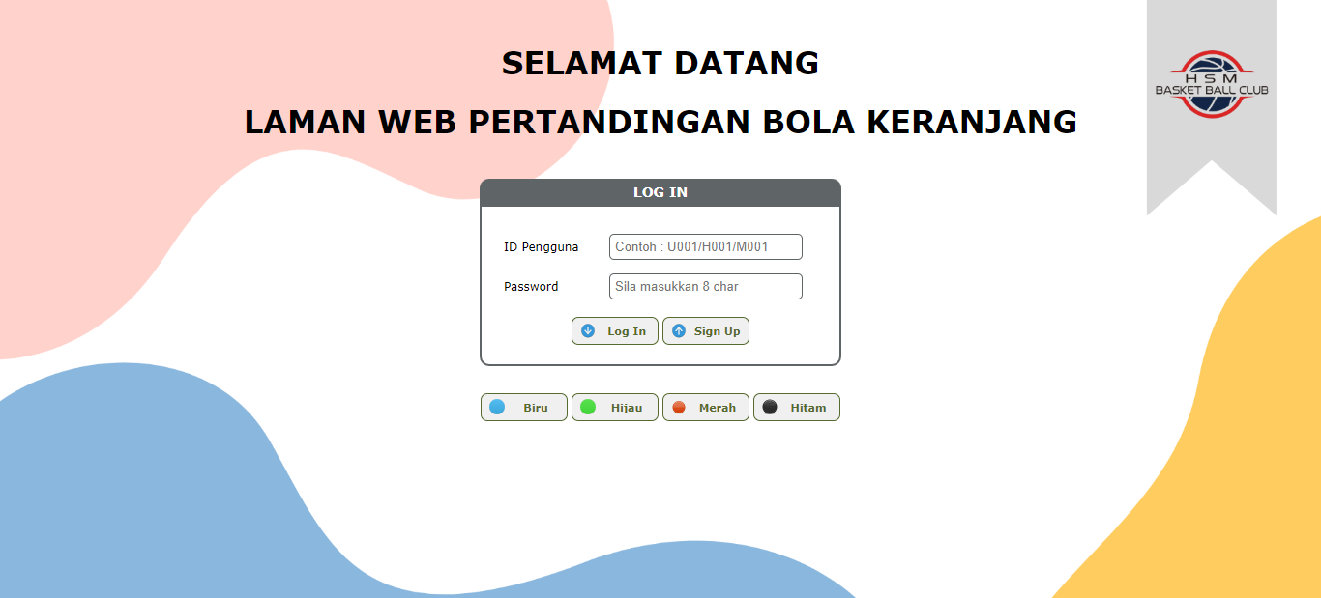

Ruang isi password (8 char termasuk aksara huruf besar, kecil atau nombor)

Butang untuk menukar warna font

Butang untuk sign up

Butang untuk log in

Ruang isi ID pengguna

Laman Sign Up

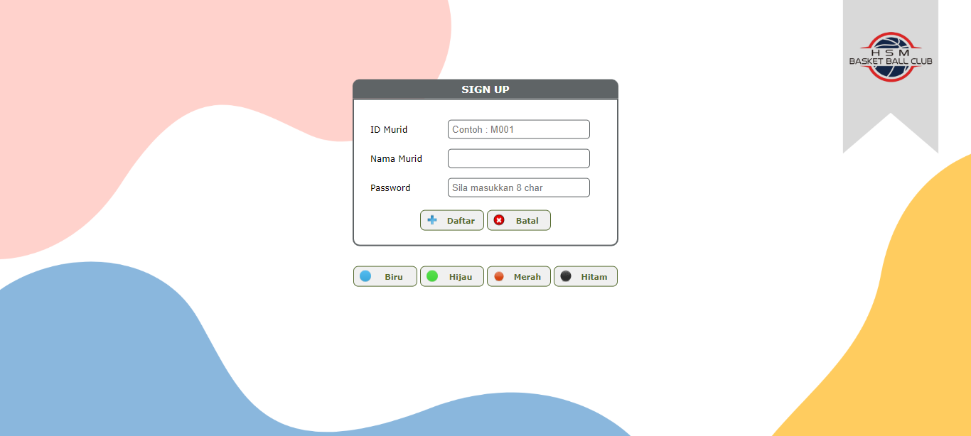

Butang untuk balik ke laman log in

Butang untuk daftar

Ruang isi password murid (8 char termasuk aksara huruf besar, kecil atau nombor)

Ruang isi ID murid (M dan tiga nombor)

Ruang isi nama murid

**ID**

|  |  |
| --- | --- |
| Urusetia | M dan 3 nombor |
| Hakim | H dan 3 nombor |
| Murid | M dan 3 nombor |
| Pasukan | PA dan 3 nombor |
| Pemarkahan | PEM dan 3 nombor |

**PASSWORD PENGGUNA**

Setiap password pengguna perlu mengandungi 8 char, termasuk aksara yang berhuruf besar atau kecil dengan nombor.

**BAHAGIAN URUSETIA**

Laman Utama:

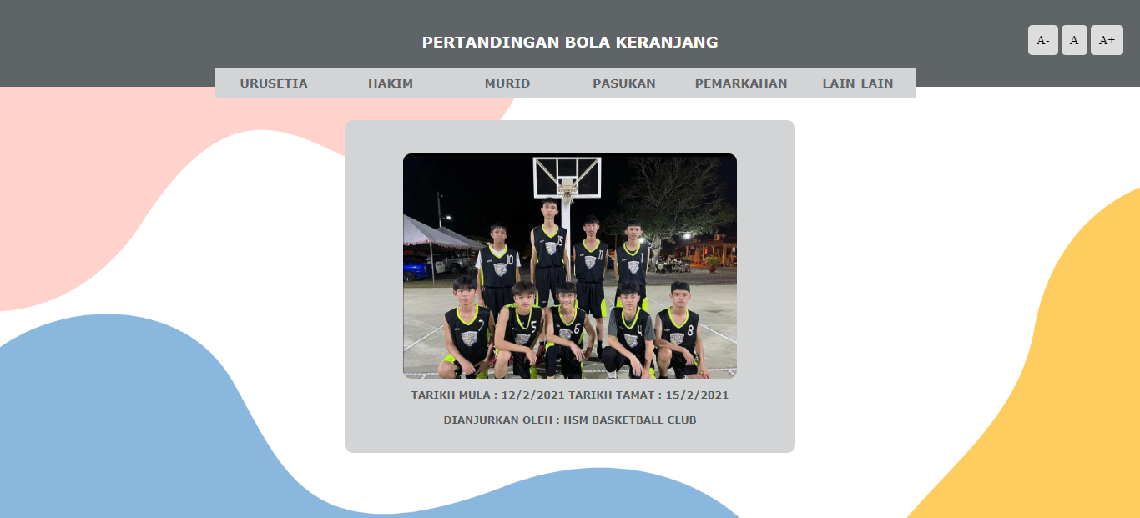

Butang untuk menukar size font

Butang menukar laman

Laman utama menunjukkan maklumat Pertandingan Bola Keranjang dan gambar-gambar pasukan yang menyertai.

Gerakkan cursor anda ke butang yang menunjukkan laman yang ingin pergi dan pilihan-pilihan fungi akan dikeluarkan untuk dipilih.

Butangakan bawa anda ke laman utama.

Butangakan sign out dan bawa anda ke laman log in.

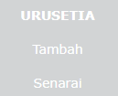 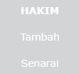 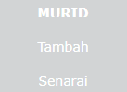 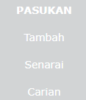 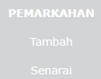 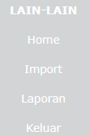

Laman Tambah Pengguna (Urusetia/ Hakim/ Murid)

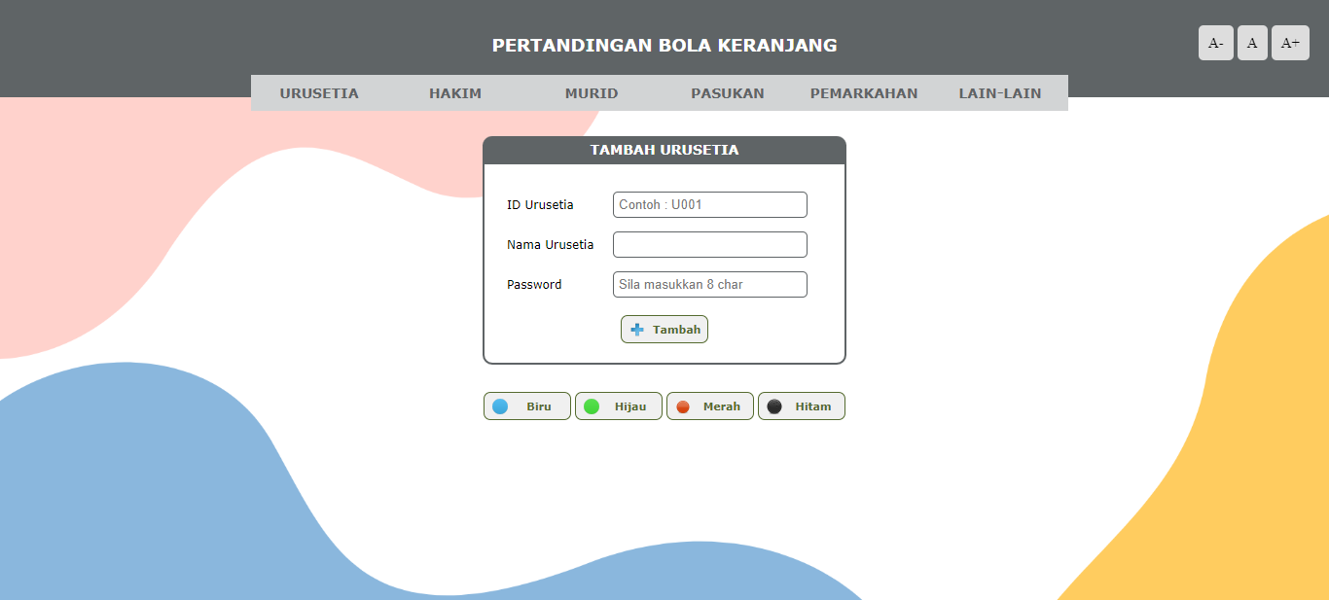

Butang tambah pengguna

Ruang isi password pengguna

Ruang isi nama pengguna

Ruang isi ID pengguna

Laman Senarai Pengguna (Urusetia/ Hakim/ Murid)

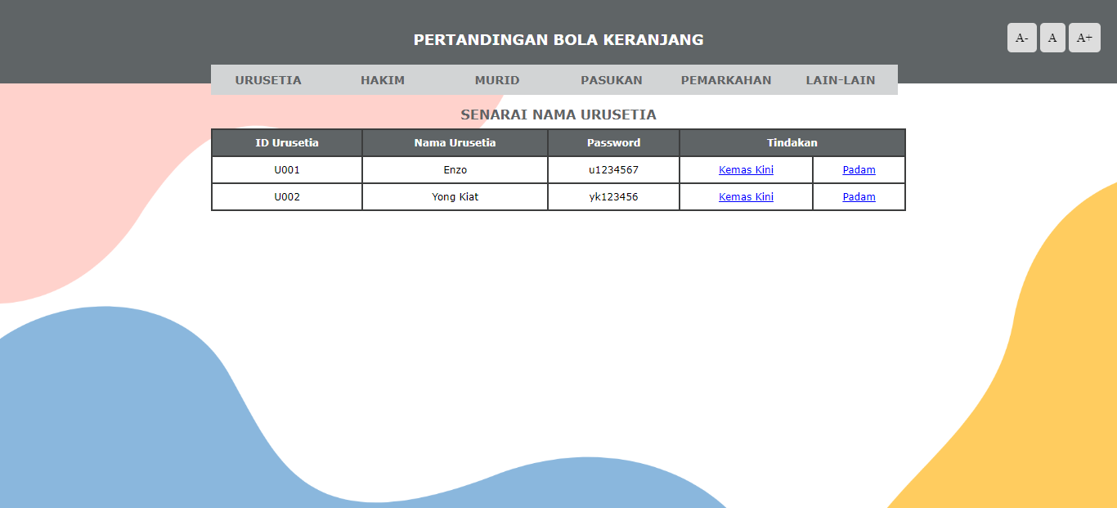

Link ke laman padam pengguna

Link ke laman kemas kini maklumat pengguna

Laman Kemaskini Maklumat Pengguna (Urusetia/ Hakim/ Murid)

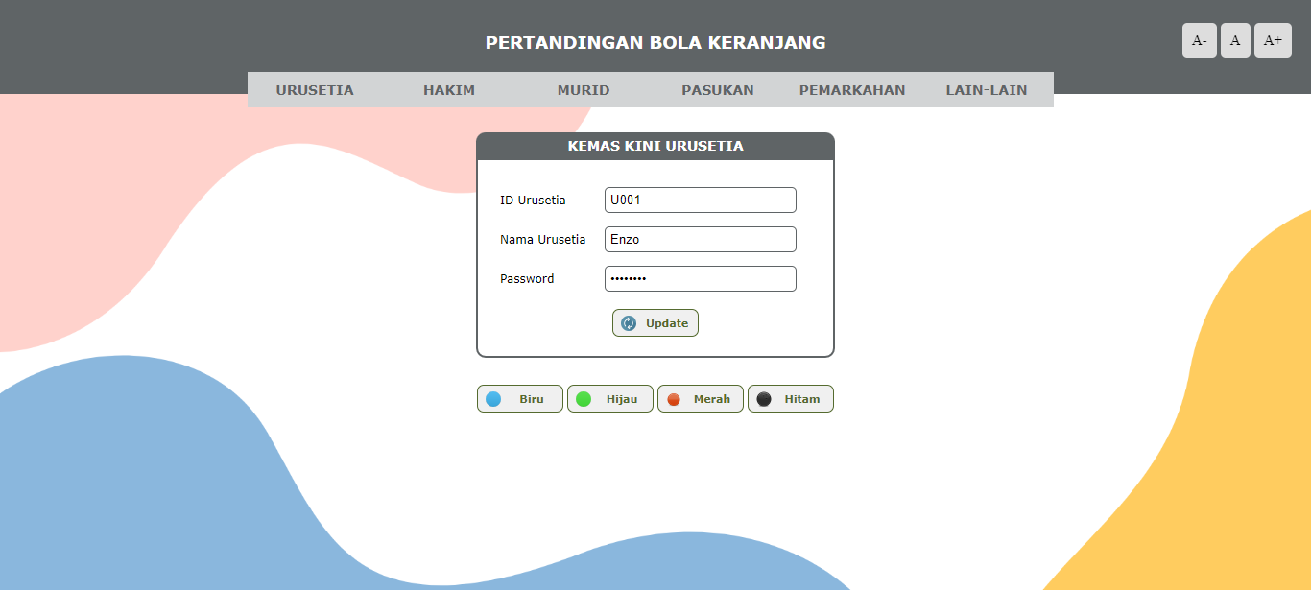

Butang kemas kini maklumat pengguna

Ruang isi password pengguna baru

Ruang isi nama pengguna baru

ID pengguna tidak dibenarkan menukar

Laman Padam Pengguna (Urusetia/ Hakim/ Murid)

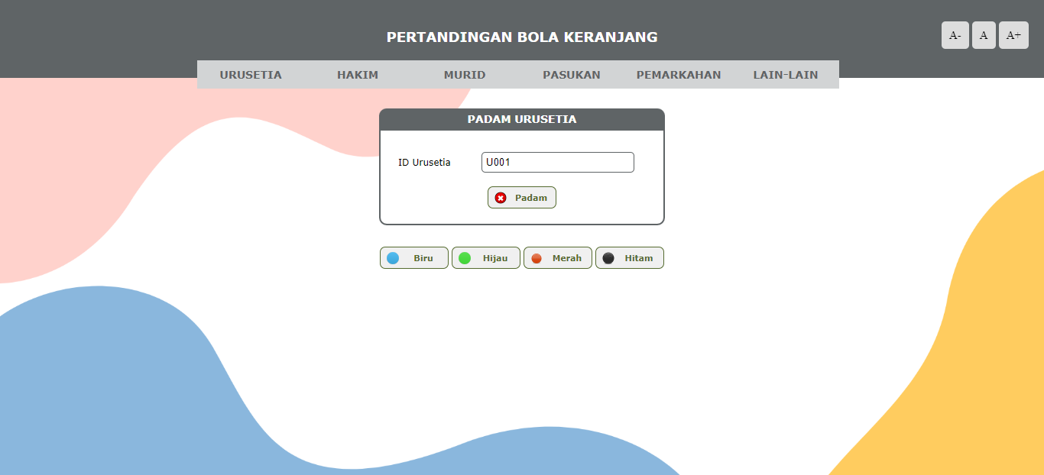

Butang untuk padam pengguna

Laman Tambah Pasukan

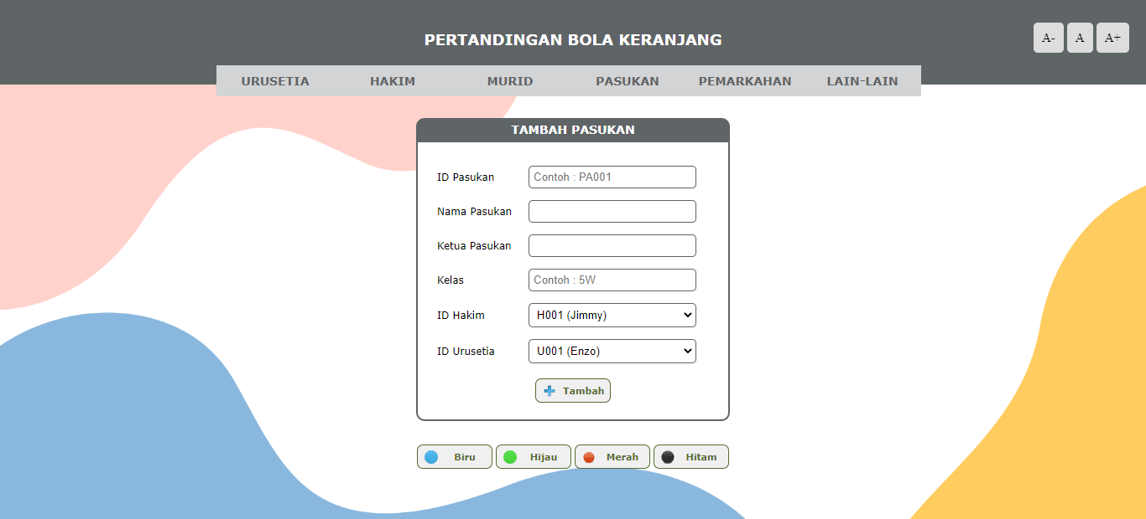

Butang tambah pasukan

Ruang isi ID pasukan

Ruang isi nama pasukan

Butang pilih urusetia

Butang pilih hakim

Ruang isi ketua pasukan

Ruang isi kelas

Laman Senarai Pasukan

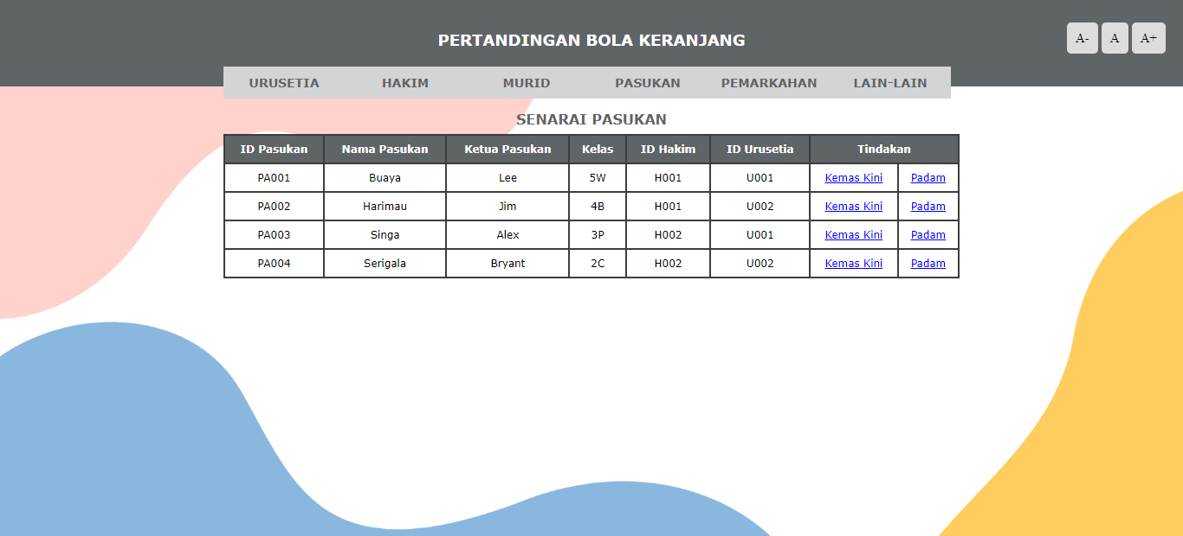

Link ke laman padam pasukan

Link ke laman kemas kini maklumat pasukan

Laman Kemas Kini Maklumat Pasukan

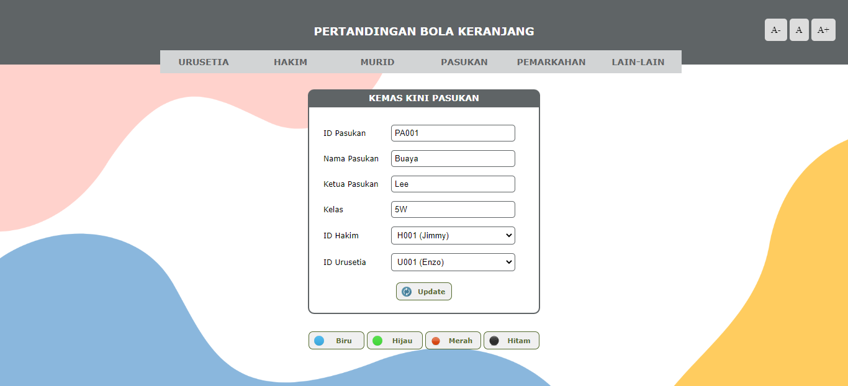

Butang kemas kini maklumat pasukan

Ruang isi ketua pasukan baru

Ruang isi nama pasukan baru

ID pasukan tidak dibenarkan menukar

Ruang isi kelas baru

Butang pilih hakim baru

Butang pilih urusetia baru

Laman Padam Pasukan

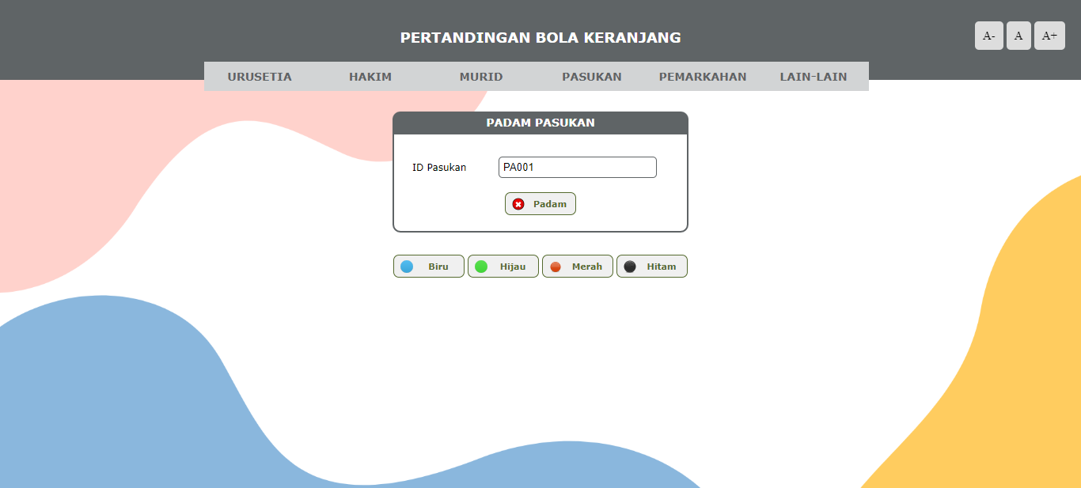

Butang padam pasukan

Laman Cari Pasukan

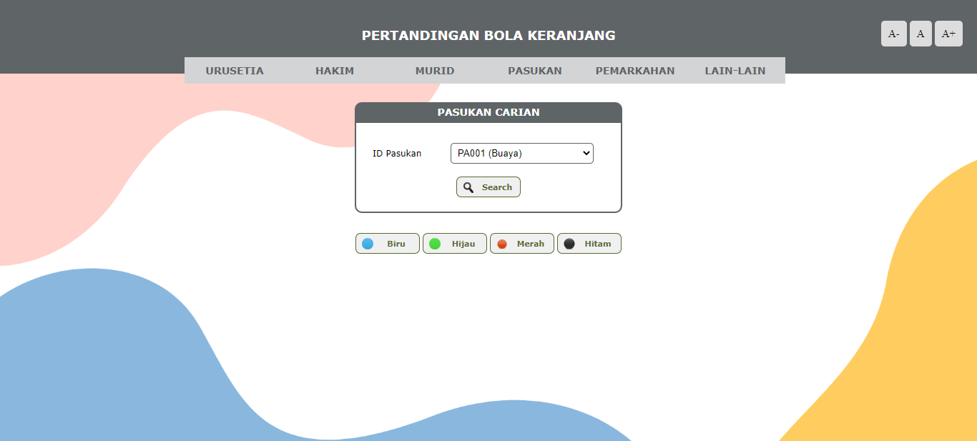

Butang pilih pasukan

Butang cari pasukan

Hasil:

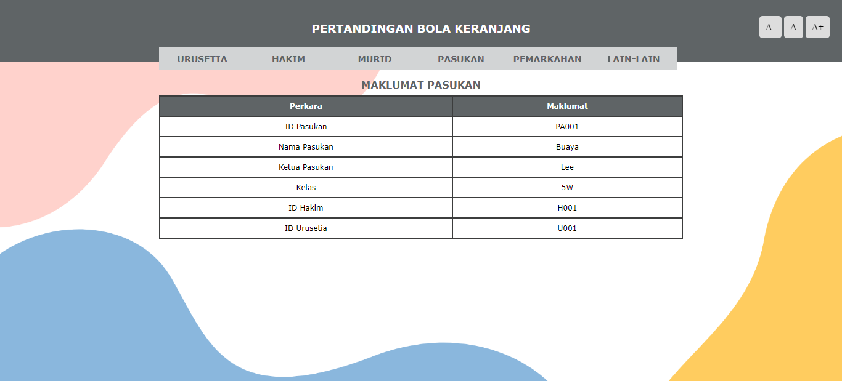

Import Data

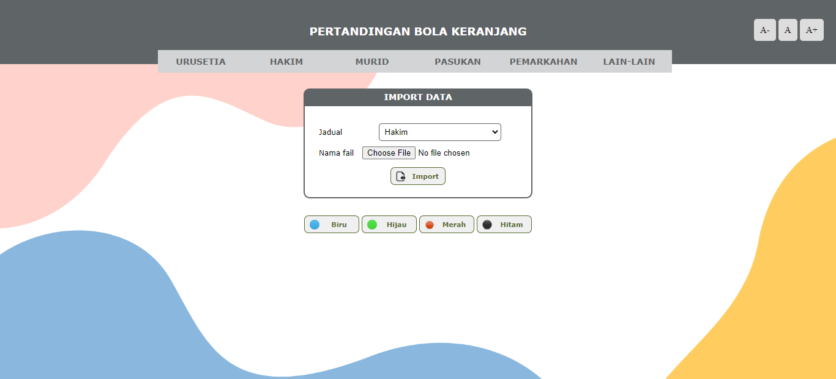

Butang import

Butang pilih file

Butang pilih jadual yang ingin masuk data

Format File (Sila set jenis file sebagai .txt):

|  |  |
| --- | --- |
| Hakim | ID hakim, nama hakim, password hakim |
| Murid | ID murid, nama murid, password murid |
| Pasukan | ID pasukan, nama pasukan, ketua pasukan, kelas, idhakim, idurusetia |

Laporan

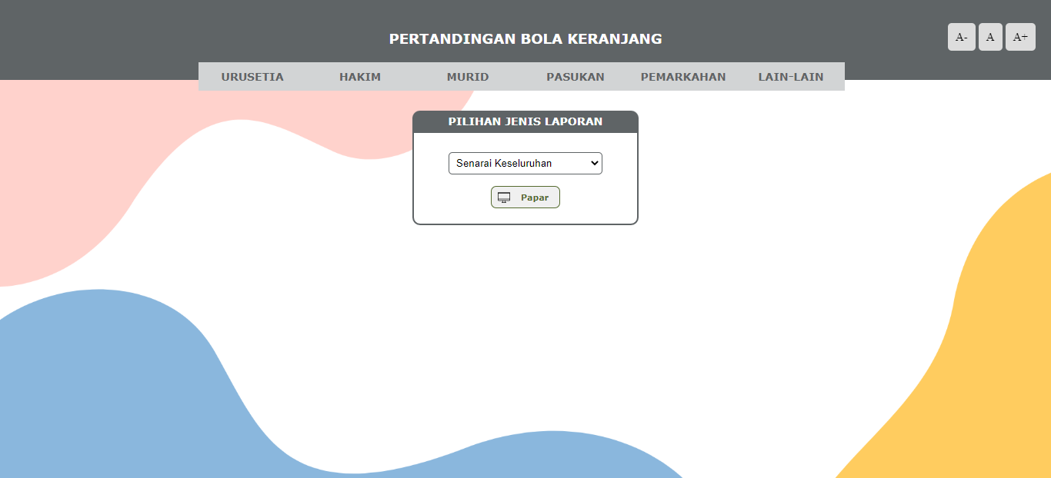

Butang memapar laporan

Butang pilih jenis laporan

Hasil Senarai Keseluruhan:

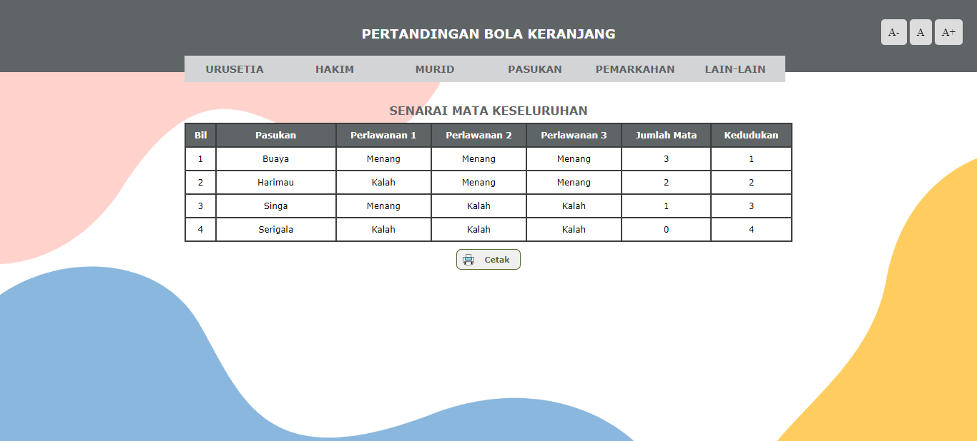

Butang cetak

Hasil Senarai Mengikut Hakim:

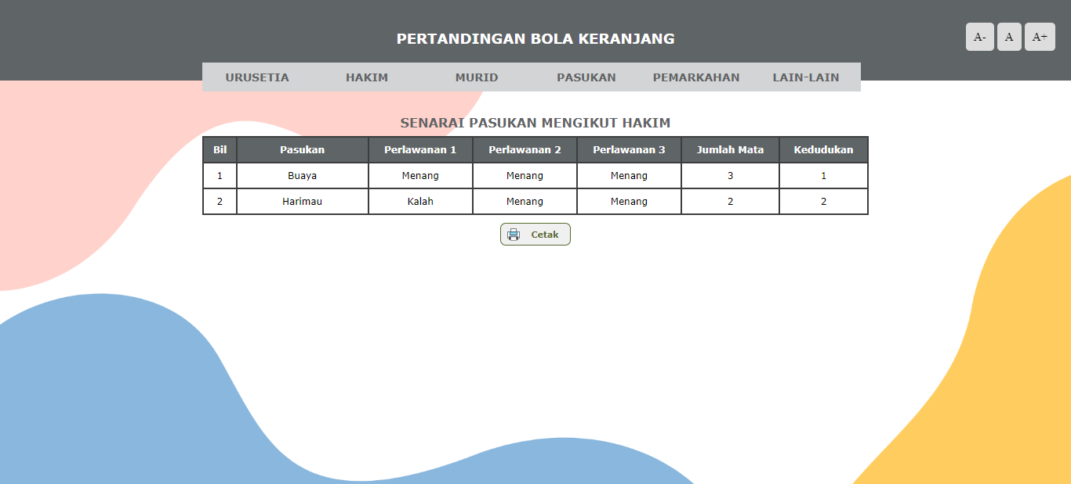

Butang cetak

**BAHAGIAN HAKIM**

Laman Utama:

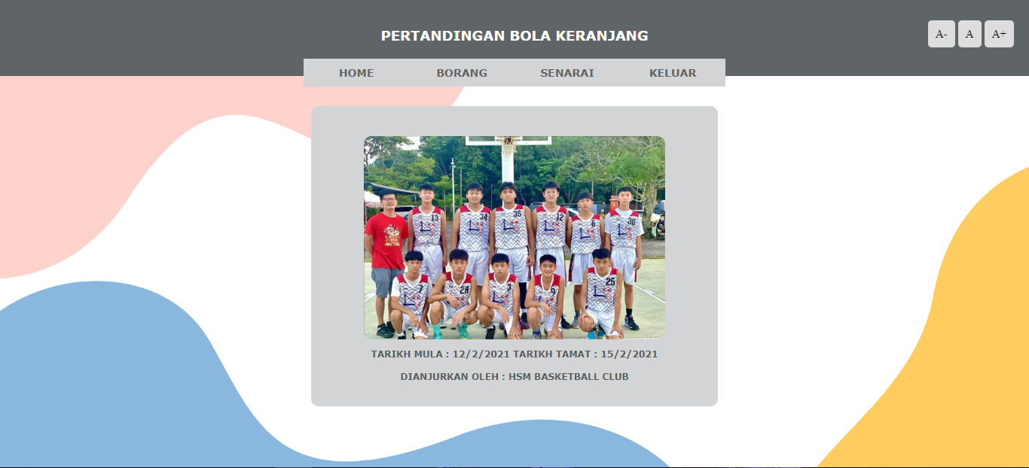

Butang menukar size font

Butang menukar laman

Laman utama menunjukkan maklumat Pertandingan Bola Keranjang dan gambar-gambar pasukan yang menyertai.

Gerakkan cursor anda ke butang yang menunjukkan laman yang ingin pergi dan pilihan-pilihan fungi akan dikeluarkan untuk dipilih.

Butangakan bawa anda ke laman utama.

Butangakan sign out dan bawa anda ke laman log in.

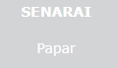

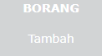

Laman Tambah Pemarkahan Pasukan 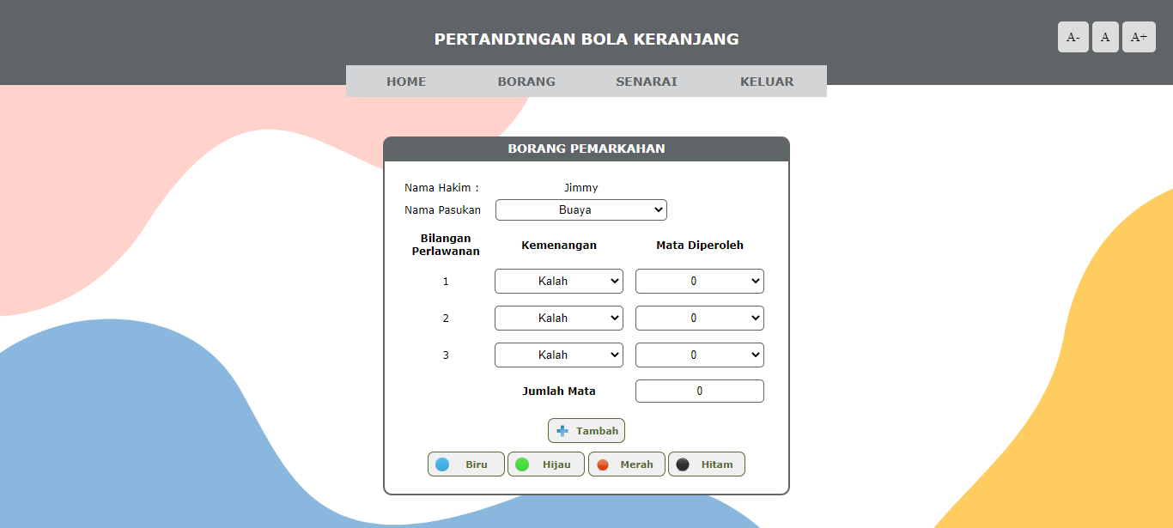

Butang tambah pemarkahan

Butang pilih menang atau kalah

Butang pilih mata 1 atau 2

Butang pilih pasukan

Setiap pasukan akan memain tiga perlawanan. Jika pasukan tersebut menang perlawanan 1, ia akan dapat 1 mata untuk perlawanan tersebut.

Jika pasukan tersebut galah perlawanan 1, ia akan dapat 0 mata untuk perlawanan tersebut.

Setelah hakim masuk kemenangan dan mata setiap perlawanan, fungsi ini akan mengira jumlah mata yang didapat dan kedudukan secara automatik.

Semakin banyak jumlah mata, semakin tinggi kedudukan.

Laman Senarai Pencapaian

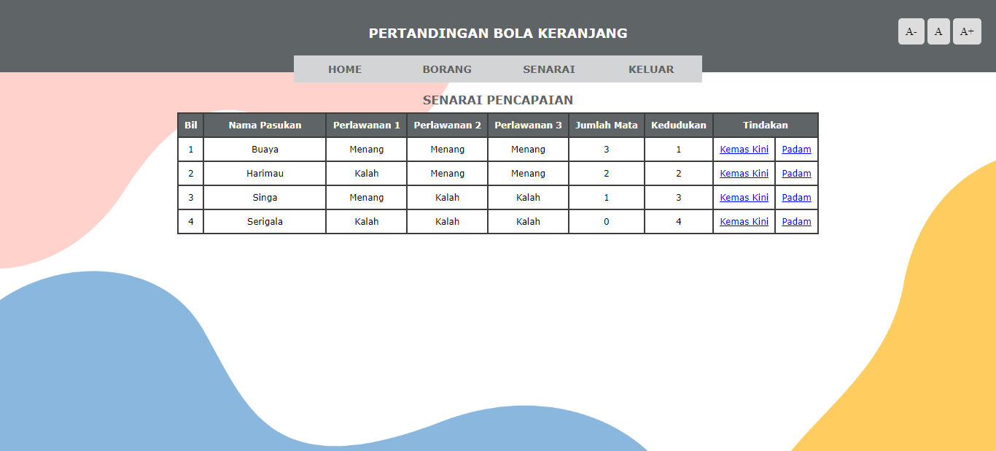

Link ke laman kemas kini pemarkahan

Link ke laman padam pemarkahan

**BAHAGIAN MURID**

Laman Utama:

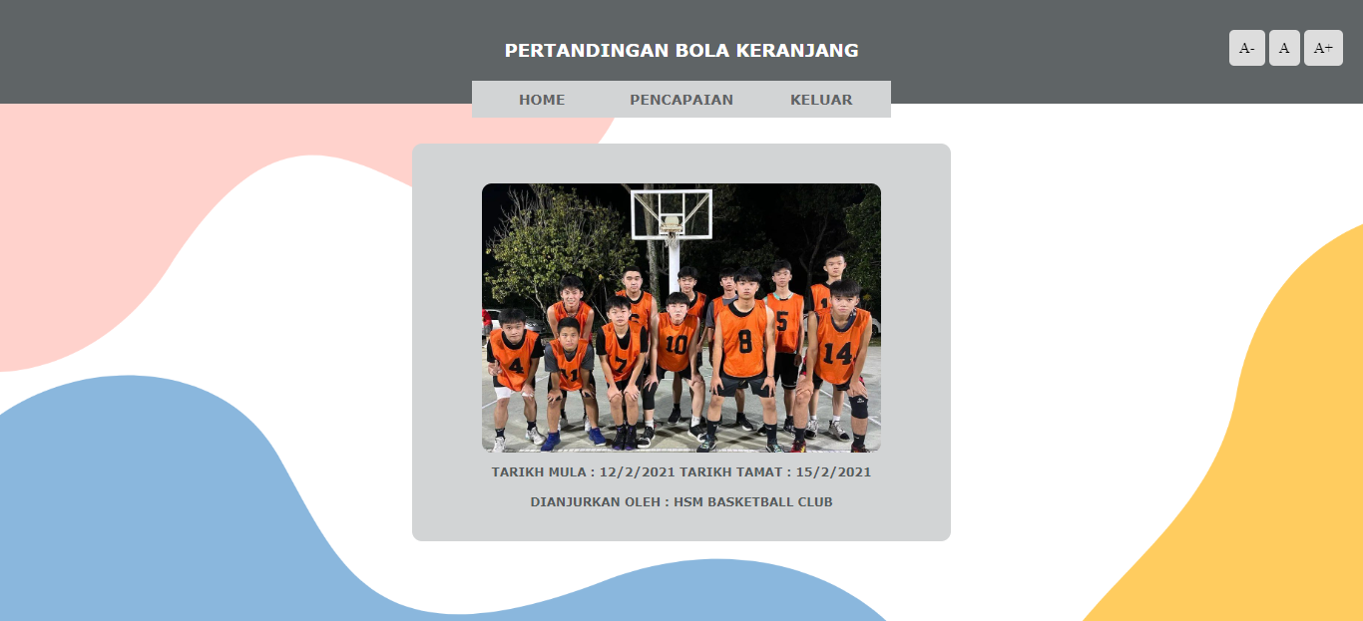

Butang menukar size font

Butang menukar laman

Laman utama menunjukkan maklumat Pertandingan Bola Keranjang dan gambar-gambar pasukan yang menyertai.

Gerakkan cursor anda ke butang yang menunjukkan laman yang ingin pergi dan pilihan-pilihan fungi akan dikeluarkan untuk dipilih.

Butangakan bawa anda ke laman utama.

Butangakan sign out dan bawa anda ke laman log in.



Laman Melihat Pencapaian Pasukan

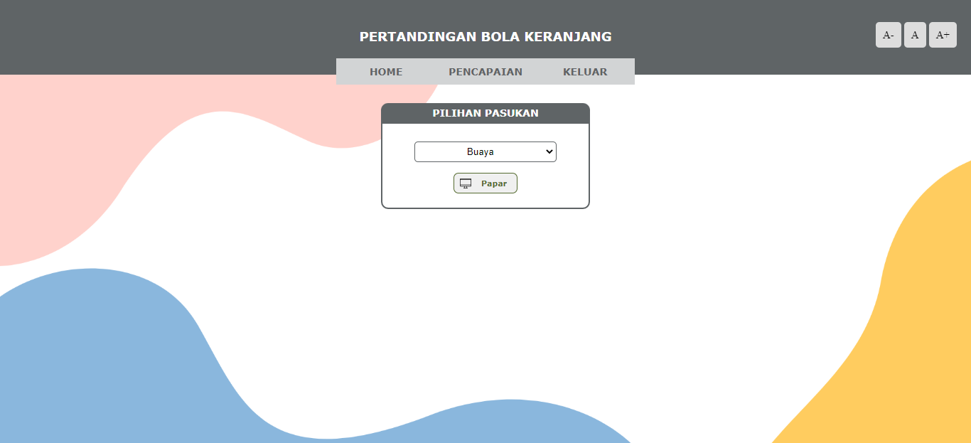

Butang memapar pencapaian pasukan

Butang pilih pasukan

Hasil:

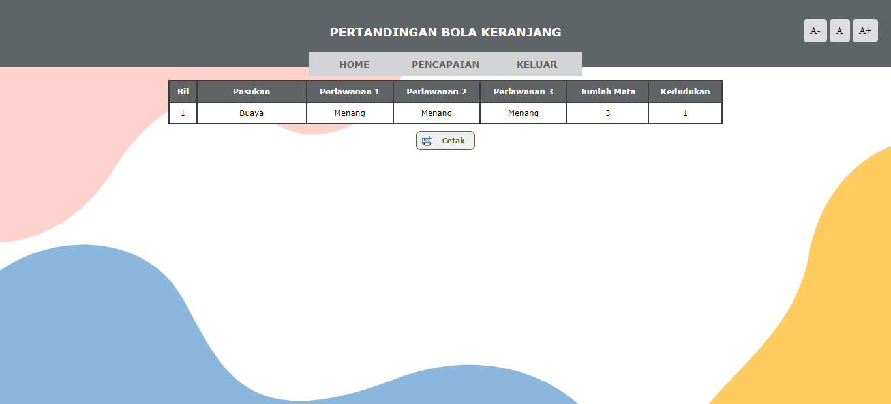

Butang cetak